2026 FinTech 金融服務
附件三

校際創意競賽企劃書
【參考格式】
題 目 → OOOOOO

隊 名：OOOOOO

(本競賽為匿名審查，請勿輸入個資)

中華民國115年 月 日
目 錄
摘要 i
目 錄 ii
表目錄 iii
圖目錄 iv
壹、創作背景與需求
貳、解決/設計方案
参、創新性及情境
肆、商業營運模式
伍、市場與應用分析
陸、競爭優勢與未來發展
柒、參考資料

【補充說明：FinTech金融服務–校際創意企畫書內容至少包含上述四項，可依
需求自行增列項目】
(本競賽為匿名審查，請勿輸入個資)

摘要
家庭、朋友或公司成員在 LINE 群組討論聚餐與出遊時，除了協調地點、時間及成員偏好，也會產生住宿、交通、餐飲及活動等消費需求。然而，使用者在決定消費方案後，仍需自行查詢信用卡優惠、回饋與點數使用方式，難以在群組討論當下快速判斷適合的支付選擇；消費後亦可能面臨共同支出、記帳及分帳等財務管理需求。

本團隊提出 GatherGo 智慧群組消費與理財管家，以 LINE 群組作為主要互動入口，透過 AI 分析群組對話中的時間、地點、人數、預算、偏好及消費情境，判斷目前的討論狀態與協助需求。當群組形成住宿、交通、餐飲或活動等消費需求時，本方案規劃由系統進一步提供適合該情境的信用卡優惠、回饋或點數使用建議，協助成員在消費前比較不同支付方式，將原有的旅遊決策支援延伸至日常金融消費決策。

在共同消費管理方面，GatherGo 亦提供 Lightsplit 使用入口，讓群組成員處理旅程中的記帳、多人分帳與結算需求，使服務從消費前的支付建議延伸至消費後的共同財務管理。

GatherGo 的創新價值在於將既有的 AI 情境感知與適時介入機制延伸至金融消費情境，使 AI 不僅理解群組「想去哪裡、想做什麼」，也能在適當時機判斷「怎麼支付更適合」。透過旅遊規劃、消費情境辨識、支付優惠建議與共同支出管理的串聯，打造融入 LINE 日常對話的智慧群組消費與理財服務。

- 創作背景與需求
即時通訊軟體已成為多人聚餐與出遊的重要討論管道，朋友、家庭、社團或企業經常透過 LINE 群組協調時間、地點、交通、餐廳及活動。然而，當參與人數增加，成員的意見與需求容易散落於大量訊息中，還需另外使用地圖、旅遊平台及行程規劃工具查找與整理資訊，使群組成員必須在不同服務間反覆切換，增加規劃與共同決策的負擔。

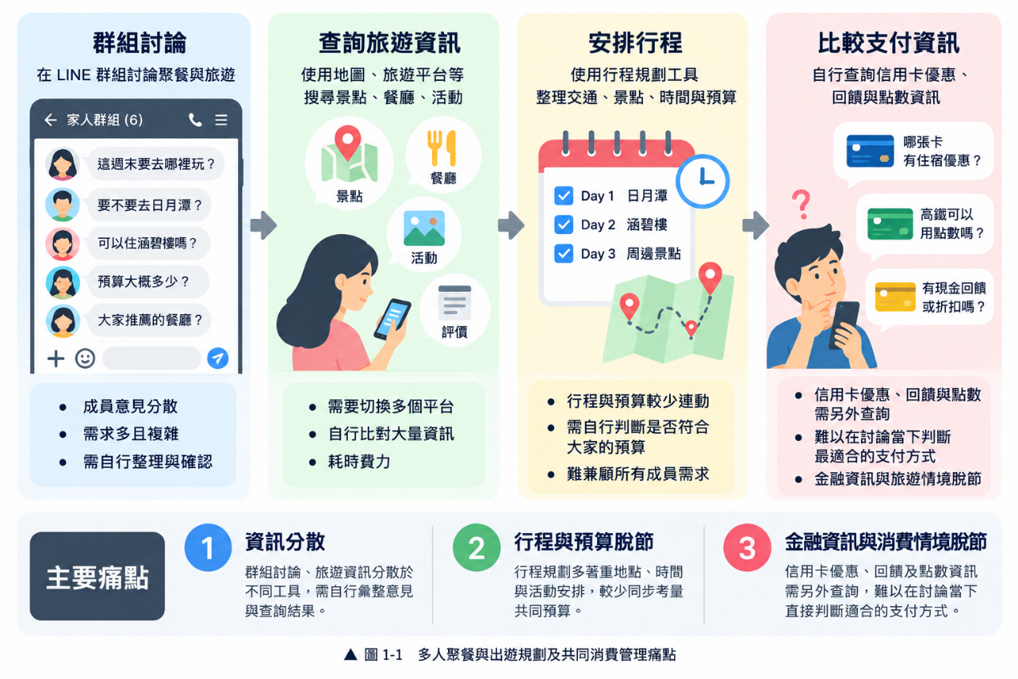
除了行程安排，多人活動亦涉及大量消費決策。交通、住宿、餐飲、門票及活動等項目可能適用不同信用卡優惠、回饋或點數方案，但使用者通常需要在確定消費內容後，再自行查找相關金融資訊。當優惠條件、消費通路及持有卡片不同時，使用者難以快速判斷適合的支付方式。因此，若能在群組形成消費需求的同時，由 AI 辨識消費情境，並於適當時機提供相應的支付建議，即可讓金融服務更自然地融入日常消費決策。
▲圖 1-1 多人聚餐與出遊規劃及消費決策痛點
如圖 1-1 所示，現行流程主要存在三項痛點：首先，群組討論與旅遊資訊分散於不同工具，使用者需自行彙整成員意見與查詢結果；其次，行程規劃與預算條件缺乏連動，成員仍需自行判斷方案是否符合可接受的消費範圍；最後，信用卡優惠、回饋及點數等金融資訊與實際消費情境分散，使用者往往需另外查詢，難以在群組形成消費決策時即時取得適合的支付建議。

基於上述需求，本團隊提出 GatherGo 智慧群組消費與理財管家，期望將群組討論、旅遊規劃、預算條件與金融消費資訊相互連結，使 AI 能依據群組情境適時提供行程與支付決策支援。
- 解決/設計方案
GatherGo 以 LINE 群組作為主要使用介面，群組訊息經 Flask Webhook 接收後建立對話脈絡，並結合近期對話與歷史相關內容，由 AI Decision Core 分析時間、地點、人數、預算、偏好及限制等條件，判斷目前是否需要提供協助。若需要介入，系統再依需求分流至景點與活動推薦、附近推薦、天氣查詢、投票決策、行程規劃、路線最佳化、提醒與排程等既有功能；本次 FinTech 方案則進一步規劃加入消費與支付建議。

旅遊資訊方面，系統可串接交通部觀光署政府資料開放平臺、Google Places API 及中央氣象署 API，提供景點、活動、地點與天氣等資訊；金融消費部分則規劃導入信用卡優惠、回饋及點數等資訊，作為 AI 產生支付建議的參考依據。系統依不同需求呼叫相對應的資料來源，使推薦內容能配合群組當下正在討論的情境。

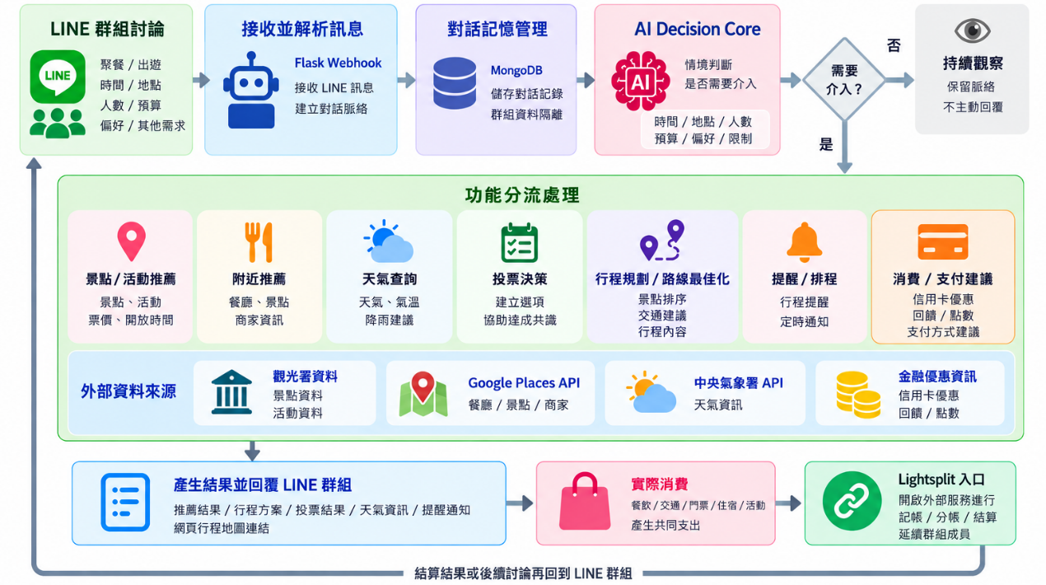
在行程規劃階段，GatherGo 可依群組已整理出的時間、地點、人數、預算及偏好等條件產生推薦與行程安排，並透過路線最佳化協助調整景點順序。在既有情境判斷機制的基礎上，本方案進一步延伸金融消費應用，當群組形成明確的住宿、交通、餐飲或活動消費需求時，AI 可辨識其消費情境，並結合信用卡優惠、回饋及點數資訊提供支付建議。例如，當群組已確認住宿地點時，可進一步提供與住宿相關的信用卡優惠；若確認交通方式，則可提供相關回饋或點數使用資訊。此部分屬於本次 FinTech 競賽提出的延伸規劃。
▲圖 2-1 GatherGo 系統功能流程圖
如圖 2-1 所示，GatherGo 以 LINE 群組訊息作為主要輸入，透過後端進行訊息處理及對話脈絡建立，再由 AI Decision Core 判斷目前的討論狀態與協助需求。系統可依需求使用旅遊、地點與天氣等外部資料來源，並分流至不同功能；本次 FinTech 延伸則增加金融優惠資訊的應用，使 AI 在辨識明確消費情境後，可進一步提供相關支付資訊。

共同消費部分，GatherGo 在 LINE 使用流程中提供 Lightsplit 入口，當旅程產生共同支出時，成員可開啟該服務進行記帳、分帳與結算。Lightsplit 為外部共同財務管理服務，與 GatherGo 並無 API 資料串接，以此延伸群組後續的共同支出管理。

系統後端使用 MongoDB 保存對話、投票及快取資料，並以 Group ID 隔離不同群組資訊；外部查詢結果則設置 TTL 快取機制。此外，系統透過個資遮蔽及錯誤訊息保護等機制，兼顧資料處理效率與使用安全。

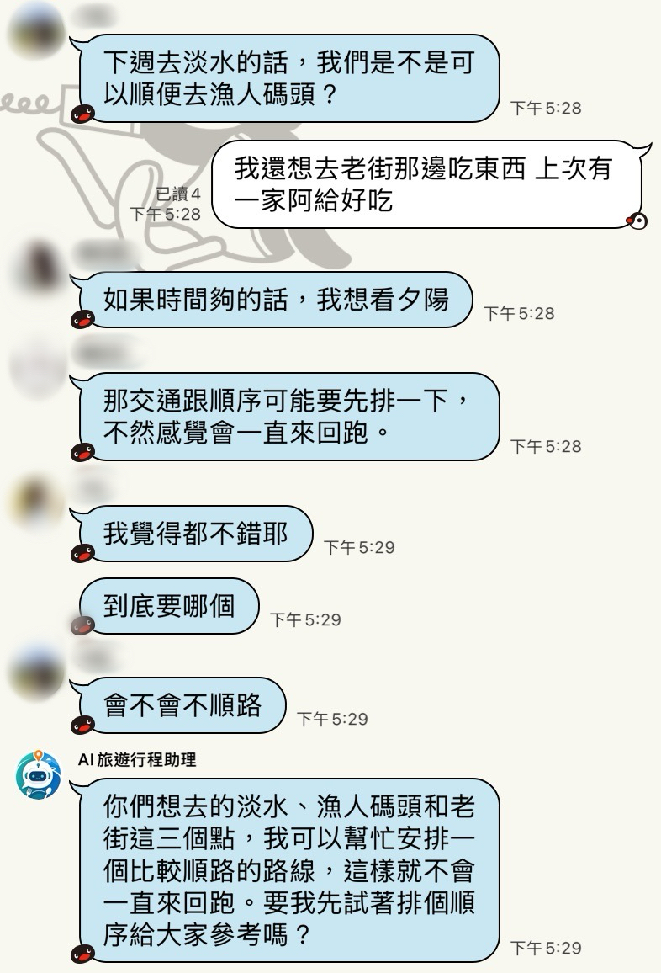
為呈現 GatherGo 既有系統的實際運作方式，本團隊已於 LINE 群組環境中進行 AI 情境判斷測試。GatherGo 並非針對群組中的每則訊息立即回覆，而是依據討論內容、需求條件及目前討論狀態判斷是否需要介入。圖 2-2 為 GatherGo 既有 AI 情境判斷系統測試案例。
▲圖 2-2 GatherGo AI 情境判斷系統測試案例
如圖 2-2 所示，當群組成員提出不同景點及交通安排需求時，GatherGo 可分析群組討論內容、整理成員需求，並於需要協助時提供較順路的行程安排建議，協助群組進一步形成共識。此既有的 AI 情境判斷與適時介入機制，也是本次 FinTech 應用延伸的基礎；當群組後續形成住宿、交通、餐飲或活動等明確消費需求時，再進一步延伸至相關信用卡優惠、回饋及點數資訊的提供。

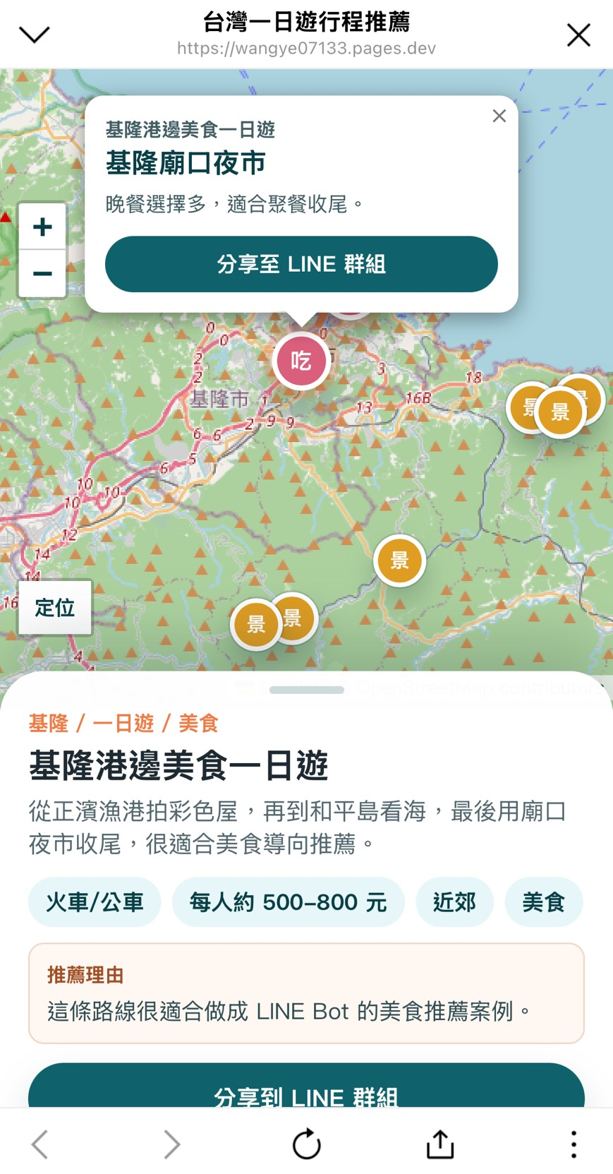
除 LINE 群組中的 AI 協作外，GatherGo 亦已建置互動式地圖探索介面，提供使用者於尚未有明確目的地或需要旅遊靈感時瀏覽推薦內容，並將旅遊資訊與 LINE 群組討論流程相互連結。
▲圖 2-3 GatherGo 互動式地圖探索介面
如圖 2-3 所示，使用者可透過互動式地圖查看推薦行程、景點資訊、交通方式、預估花費及推薦理由，並將合適的行程分享至 LINE 群組，供成員進一步討論與決策。透過 LINE Bot 與互動式地圖的搭配，GatherGo 可將群組中的需求整理與後續旅遊資訊呈現連結於同一服務流程。

綜合上述既有功能，GatherGo 已具備 LINE 群組對話分析、AI 情境判斷、旅遊資訊整合及互動式地圖等系統基礎。本次 FinTech 方案並非重新建立一套獨立金融服務，而是將信用卡優惠、回饋及點數等金融消費資訊延伸至既有的情境判斷流程，使系統在群組形成明確消費需求後，能進一步提供與當下情境相關的支付資訊。

- 創新性及情境
GatherGo 的創新設計建立於既有的 AI 情境判斷與適時介入機制之上，並進一步延伸至金融消費情境。系統會持續理解 LINE 群組中的對話脈絡，掌握成員目前的討論進度，而非僅根據單一訊息立即回覆。當資訊不足或成員仍在一般討論時，AI 不主動介入；待需求逐漸明確後，再依情境提供適合的協助。此機制可避免聊天機器人在多人對話中頻繁打斷討論，讓 AI 的出現時機與群組實際需求相互配合。

本方案進一步將上述機制應用於金融消費決策。本次 FinTech 延伸規劃中，當 AI 辨識群組已形成住宿、交通、餐飲或活動等明確消費需求時，系統將依該情境比對相關信用卡優惠、回饋及點數資訊，再於適當時機提供支付建議。例如，群組確認住宿飯店後，系統可提供適用的住宿刷卡優惠；確認搭乘高鐵後，則可提示相關刷卡回饋或點數使用方案。金融資訊因此不再以大量優惠清單的方式呈現，而是配合使用者正在進行的消費決策提供。
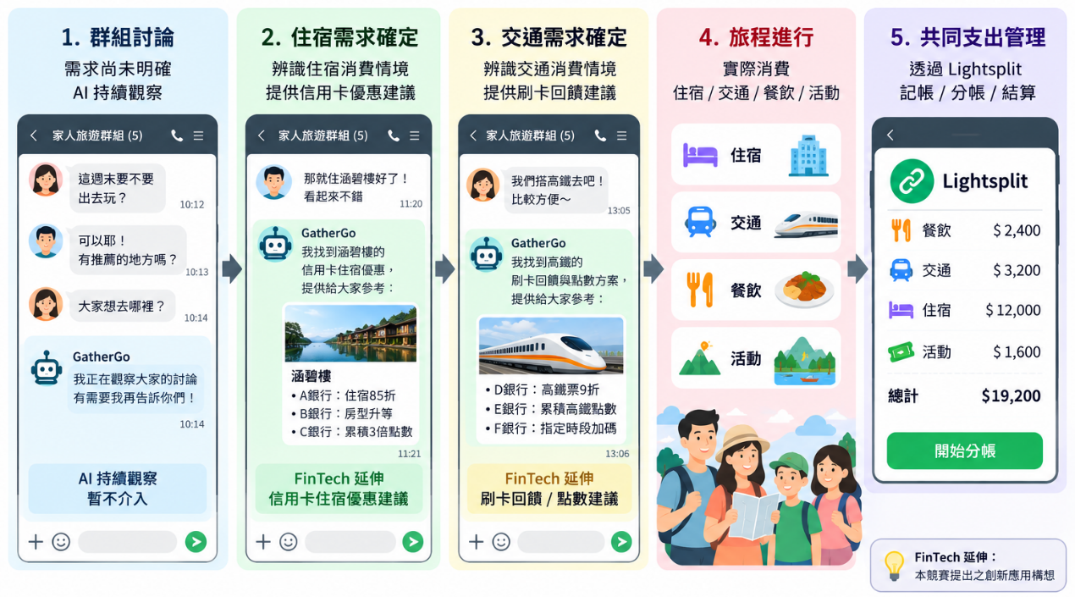
▲圖 3-1 GatherGo 智慧消費與支付建議情境
如圖 3-1 所示，以家庭群組規劃週末旅程為例，當成員最初提出「這週末要不要出去玩？」時，目的地與消費需求尚未明確，GatherGo 僅持續掌握對話脈絡，不主動提供金融資訊。當討論進一步確認住宿地點後，AI 辨識出住宿消費需求，規劃提供與該情境相關的信用卡優惠；後續若確認搭乘高鐵，則可進一步提供交通相關回饋或點數使用資訊。使用者仍保有最終選擇權，AI 僅在適合的時間提供決策所需資訊。

此應用亦能與 GatherGo 原有的旅遊規劃能力配合。GatherGo 既有系統設計已將需求整理、推薦、行程規劃與預算條件納入旅遊決策流程，因此在形成旅遊方案的過程中，可先依成員需求與預算條件協助安排，再由 FinTech 延伸功能針對已形成的消費項目提供支付資訊。旅程實際產生共同支出後，則可由 GatherGo 提供的入口使用 Lightsplit 處理記帳、分帳與結算，使 GatherGo 聚焦於消費前的情境判斷與決策支援，Lightsplit 則處理消費後的共同支出管理。

GatherGo 的金融科技創新並非單純增加信用卡優惠查詢功能，而是運用 AI 對群組對話與介入時機的判斷能力，將金融資訊帶入實際消費決策發生的情境。此模式除了家庭旅遊，也可延伸至朋友聚餐、社團活動或公司小組出遊等多人消費場景，使金融資訊能配合實際消費情境提供決策支援，降低使用者另外查詢與整理資訊的負擔。

- 商業營運模式
GatherGo 以 LINE Bot 作為主要服務入口，目標客群包含大專院校學生、年輕上班族、朋友團體、小型旅遊團體，以及公司或社團活動規劃者。此類使用者具有多人聚餐、出遊與活動安排需求，系統可直接融入既有 LINE 群組，不需另外建立新的溝通環境；在推廣通路方面，除 LINE Bot 外，亦可透過社群媒體、合作夥伴導流及線上活動等方式接觸潛在使用者。

在收益來源方面，GatherGo 規劃以進階功能訂閱服務、商家合作導流與曝光收益、旅行社行程媒合與分潤合作、客製化企業／團體方案、廣告收益，以及 API 授權與技術服務建立多元營收模式。系統可依群組對話掌握使用者的旅遊需求，當需求與特定商家或旅行社提供的服務相符時，再推薦相關方案，使合作資訊與使用者當下需求產生連結。例如，系統手冊已規劃透過旅行社套裝行程推薦發展廣告、行銷與轉介收益，互動式地圖亦已有旅遊廣告連結合作業者的應用。

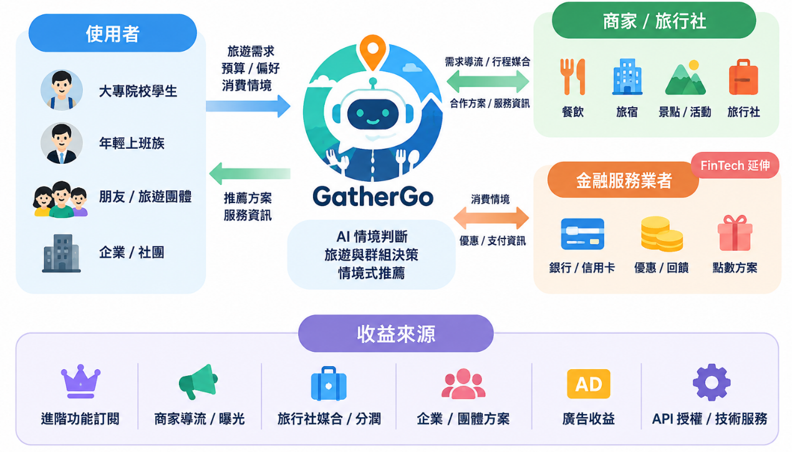
針對不同使用情境，GatherGo 亦具備延伸 B2B 服務的可能性。除一般朋友與家庭出遊外，系統可應用於公司、社團及其他團體活動規劃，並以客製化企業／團體方案形成服務收益；旅行社則可透過行程媒合與分潤模式，將適合的套裝行程提供給具有相關需求的群組。此方式使 GatherGo 不僅服務一般使用者，也能連結商家、旅行社與團體客戶，擴大服務對象及合作範圍。系統手冊亦將旅行社、餐廳、景點及旅宿業者列為未來可拓展的合作方向。
▲圖 4-1 GatherGo 商業營運模式
如圖 4-1 所示，GatherGo 位於使用者與合作夥伴之間，以群組對話中的旅遊需求、預算、偏好及消費情境作為服務基礎，透過 AI 情境判斷與推薦機制提供相關資訊，並將具有明確需求的使用者與商家、旅行社等服務提供者連結。收益來源則依系統手冊規劃，包含進階功能訂閱、商家導流與曝光、旅行社媒合與分潤、企業／團體方案、廣告收益及 API 授權與技術服務。

在本次 FinTech 應用中，GatherGo 進一步規劃將金融服務業者納入合作生態。當 AI 辨識群組已形成住宿、交通、餐飲或活動等明確消費情境時，可結合信用卡優惠、回饋及點數等資訊提供支付參考；未來亦可進一步與銀行、信用卡等金融服務業者建立合作，使相關優惠能依實際消費需求呈現。此項屬於本次競賽提出的 FinTech 延伸規劃，並非目前 GatherGo 已完成的金融合作功能。

在成本結構方面，GatherGo 的主要支出包括系統開發與維護、AI 模型與 API 使用、資料採集與資料庫管理、伺服器與雲端服務、行銷推廣，以及人力與營運等成本。現階段系統使用 Google Places API、AI API 與 LINE 官方帳號等服務；MongoDB Atlas 採免費方案，伺服器則部署於既有的 Nutanix 私有雲環境，因此試營運階段可降低部分資料庫與伺服器支出。隨使用群組及 API 呼叫量增加，相關服務費用與維運成本亦會隨之提高。

伍、市場與應用分析
GatherGo 的主要應用對象來自既有的多人聚餐與出遊情境。依系統既有規劃，適用對象包含朋友聚會、家庭出遊、社團及企業活動等多人情境，使用者可在尚未決定目的地、需要查詢景點與活動，或成員對餐飲及行程安排意見不一時，透過系統取得資訊與決策協助。系統主要運行於 LINE 平臺，使用者可直接在既有 LINE 群組中與 GatherGo 互動，不需另外下載獨立應用程式。

目前 GatherGo 所設定的目標客群包含大專院校學生、年輕上班族、朋友團體、小型旅遊團體，以及公司或社團活動規劃者，皆屬於可能透過群組進行聚餐、出遊或活動安排的使用族群。因此，本次 FinTech 延伸並未另外建立新的使用族群，而是在原有的多人旅遊與活動規劃情境中，進一步加入消費與支付資訊，使原本的行程決策可以延伸至金融消費決策。

LINE 的使用規模亦提供 GatherGo 既有服務模式的應用基礎。LINE 官方於 2025 年公布，台灣用戶數達 2,200 萬，每日訊息傳送量超過 10 億則，每日活躍群組數達 1,000 萬個。 GatherGo 原有設計即以 LINE 群組作為多人共同決策場域，因此可直接利用使用者既有的群組互動方式提供服務，而不需另外建立新的群組或溝通平臺。
▼表 5-1 GatherGo 既有使用對象與應用情境
使用對象 | 系統既有應用情境 | FinTech 延伸應用
大專院校學生、年輕上班族 | 聚餐、出遊與活動規劃 | 依形成的消費需求提供信用卡優惠、回饋及點數資訊
朋友、小型旅遊團體 | 多人聚餐、旅遊規劃與共同決策 | 住宿、交通、餐飲或活動形成消費需求後提供支付建議
家庭 | 家庭出遊及旅遊規劃 | 依住宿、交通等消費情境提供相關支付資訊
公司、社團 | 團體活動、聚餐及出遊規劃 | 將消費與支付資訊延伸至多人活動情境
如表 5-1 所示，本次 FinTech 應用是在 GatherGo 原有使用情境上增加金融消費資訊，而非改變系統原有服務對象。當群組仍在討論地點、行程或活動時，系統維持原有的旅遊規劃與群組決策功能；當住宿、交通、餐飲或活動等項目形成明確消費需求後，再進一步提供相關信用卡優惠、回饋及點數資訊，使金融服務與實際消費情境產生連結。

在應用流程上，GatherGo 原有系統已涵蓋景點與活動推薦、附近推薦、天氣查詢、投票決策、行程規劃、路線最佳化，以及提醒與排程等功能；本次企劃則在既有架構上增加消費與支付建議。旅程產生實際共同支出後，使用者亦可由 GatherGo 提供的入口開啟 Lightsplit 進行記帳、分帳與結算；兩者並無 API 資料串接。因此，整體應用可由原有的群組旅遊規劃，延伸至消費前的支付資訊，以及消費後的共同支出管理。

除了一般使用者情境，GatherGo 原有商業規劃亦已包含公司、社團等團體使用者，以及旅行社行程媒合的發展方向，因此系統應用並不限於朋友或家庭出遊。現有規劃可將群組決策與行程規劃能力運用於公司、社團及其他團體活動，並與旅行社、餐廳、景點及旅宿業者發展合作。本次 FinTech 延伸則在這些既有多人消費場景中增加金融資訊應用，使 GatherGo 的服務範圍由「去哪裡、如何安排」進一步延伸至形成消費需求後的「如何支付」。

陸、競爭優勢與未來發展
目前市場上的相關服務，多分別聚焦於旅遊規劃、共同支出管理或金融優惠資訊等不同需求。Funliday 提供旅遊行程規劃、旅伴共同編輯，以及旅遊記帳與分帳等功能；Lightsplit 則以共同支出管理為核心，可直接於 LINE 中記錄共同花費並進行分帳與結算；Money101 則提供信用卡比較與優惠資訊，並針對旅遊訂房、高鐵等不同消費情境整理相關信用卡回饋。

相較之下，GatherGo 並非以單一行程規劃、分帳或信用卡資訊查詢功能作為主要服務，而是以 LINE 群組中的多人討論過程作為服務起點。既有系統可分析群組對話內容與討論狀態，並依需求判斷介入時機，再提供旅遊規劃與相關資訊；本次 FinTech 應用則進一步將此機制延伸至金融消費情境，在住宿、交通、餐飲或活動等需求形成後，提供與該消費情境相關的信用卡優惠、回饋及點數資訊。此金融消費功能屬於本次競賽提出的延伸規劃，並非目前 GatherGo 已完成的功能。
▼表 6-1 GatherGo 與相關服務功能比較
比較項目 | GatherGo | Funliday | Lightsplit | Money101
旅遊行程規劃 | ✓ | ✓ | — | —
多人共同旅遊規劃 | ✓ | ✓ | — | —
LINE 群組作為主要互動場域 | ✓ | — | ✓ | —
分析群組對話情境 | ✓ | — | — | —
依討論進度判斷介入時機 | ✓ | — | — | —
信用卡優惠／回饋資訊 | △ | — | — | ✓
依群組消費情境提供支付資訊 | △ | — | — | —
記帳／多人分帳 | 外部銜接 | ✓ | ✓ | —
註：✓表示目前公開資訊顯示具備相關功能；△表示本次 FinTech 競賽提出之延伸規劃；「外部銜接」表示 GatherGo 提供 Lightsplit 使用入口，並非 GatherGo 自行提供記帳與分帳功能；—表示依本計畫蒐集之公開資訊，未見相關功能說明。
資料來源：Funliday、Lightsplit、Money101 官方公開資訊，本計畫整理。

如表 6-1 所示，各服務所處理的需求有所不同。Funliday 已涵蓋旅遊行程規劃、多人協作及旅遊記帳；Lightsplit 著重共同支出的記錄與分帳；Money101 則提供信用卡與不同消費類型的優惠資訊。GatherGo 的差異在於直接以 LINE 群組對話作為情境來源，透過 AI 分析多人討論內容與進度，並判斷適合的介入時機。GatherGo 既有系統已於 LINE 群組環境進行 AI 情境判斷測試，可在成員提出不同需求時整理對話內容，並於需要協助時提供行程安排建議。

本次 FinTech 延伸則進一步將金融資訊帶入群組正在形成的消費決策。當住宿、交通、餐飲或活動等需求逐漸明確後，系統可依消費情境提供相關信用卡優惠、回饋或點數資訊，使使用者不必在群組討論之外重新整理消費需求後再尋找相關金融資訊。旅程實際產生共同支出後，則可透過 GatherGo 提供的 Lightsplit 入口進行記帳、分帳與結算，使旅遊規劃、消費前支付資訊與消費後共同支出管理形成較完整的使用流程。GatherGo 與 Lightsplit 並無 API 資料串接，兩者仍屬不同服務。

在後續發展上，GatherGo 將以既有 LINE 群組互動、AI 情境判斷、旅遊資訊整合及行程規劃能力作為基礎，逐步加入本次提出的金融消費資訊應用。初期可將信用卡優惠、回饋及點數資訊納入 AI 情境判斷流程，使系統在辨識明確消費需求後，提供與當下情境相關的支付資訊；後續則可進一步發展與銀行、信用卡等金融服務業者的合作，使相關優惠資訊能依實際消費需求呈現。此項金融合作目前仍屬本次 FinTech 應用的發展規劃，並非既有完成項目。

透過本次 FinTech 延伸，GatherGo 可在不改變原有 LINE 群組互動模式的情況下，將既有的旅遊與群組決策支援進一步延伸至消費決策，使服務從「去哪裡、如何安排」逐步銜接至形成消費需求後的「如何支付」，強化多人活動規劃與金融消費資訊之間的連結。

柒、參考資料
- LINE（2025）。〈LINE上線14週年 從通訊連結每日生活〉。LINE 官方網站，2025 年 6 月 23 日。
網址：https://www.linecorp.com/pr/news/2025/0623
- Funliday（2026）。〈Funliday 13大功能全攻略｜AI行程規劃App，打造個人化旅遊行程、打包清單一次看〉。Funliday 官方網站，2026 年 6 月 1 日。
網址：https://www.funliday.com/posts/funliday-function/
- Funliday（2024）。〈Funliday旅遊記帳、分帳功能上線！和回國後吃土說掰掰〉。Funliday 官方網站，2024 年 9 月 25 日。
網址：https://www.funliday.com/posts/funliday-travel-expense/
- Lightsplit。〈Lightsplit 分帳｜LINE、Telegram、Discord 分帳機器人〉。Lightsplit 官方網站。網址：https://lightsplit.com/zh-tw
- Money101（2026）。〈旅遊訂房刷卡回饋？2026最新旅遊訂房信用卡推薦〉。Money101，更新日期 2026 年 9 月 1 日。
網址：https://www.money101.com.tw/信用卡/旅遊訂房
- Money101（2026）。〈高鐵訂票刷卡回饋？2026最新高鐵信用卡推薦〉。Money101，更新日期 2026 年 9 月 1 日。
網址：https://www.money101.com.tw/信用卡/高鐵優惠

